Medlemmer av Salangen Menighetsråd/Fellesråd

INNKALLING TIL MENIGHETS/FELLESRÅDSMØTE

Det innkalles herved til møte i Menighets/Fellesrådet torsdag 23.oktober kl.18.00
Sted: Møterom i underetasjen i kirka

Saker til behandling:

Sak 35/25 Godkjenning av innkalling og saksliste
Sak 36/25 Godkjenning av protokoll fra Menighets/Fellesrådsmøte 11.9.25
Sak 37/25 Referater
FR Sak 38/25 Utenbygds kistebegravelse
FR Sak 39/25 Orientering - Nytt kjøkken kirka
FR Sak 40/25 Høring om kirkevalgreglene
MR Sak 41/25 Markering av Allehelgensdag
MR Sak 42/25 Menighetens juletrefest

Innkallingen sendes også til de to første vara medlemmene og Prosten.

Melding om fravær gis snarest på mail: to368@kirken.no eller tlf. 928 22 218

Trine Torgersen har ansvar for bevertningen.

Vel møtt!

Andreas Bay Tonje Østvik
Leder kirkeverge/daglig leder

MØTEBOK

Sak 35/25 Godkjenning av innkalling og saksliste

Forslag til vedtak:
Innkalling og saksliste godkjennes. Møtet er lovlig satt.

Sak 36/25 Godkjenning av protokoll fra menighets/fellesrådsmøte 11.9.25

Forslag til vedtak:
Protokollen fra Menighets/fellesrådsmøte den 11.9.25 godkjennes.

Sak 37/25 Referater

Følgende referater fremlegges:

- AU hadde møte 16.10.2025 og gjennomgikk sakene til dagens møte. Tilstede Andreas Bay, Ann Kristin Bakkemo, Grete Glemmestad og Tonje Østvik. AU vil jobbe videre med høring om kirkevalgreglene, og ettersender forslag til høringssvar før møtet avholdes.

- Revisorene Helberg & Øverås AS – Uavhengig revisors beretning Regnskap 2024
Vi har revidert årsregnskapet for Salangen sokn som viser et netto driftsresultat på
kr -14 878,- og et regnskapsmessig merforbruk på kr 0. Årsregnskapet består av balanse pr 31.desember 2024, driftsregnskap og investeringsregnskap for regnskapsåret avsluttet per denne datoen og noter til årsregnskapet, herunder sammendrag av viktige regnskapsprinsipper.
Etter vår mening er det medfølgende årsregnskapet avgitt i samsvar med lov og forskrifter og gir i det alt vesentlige en dekkende fremstilling av den finansielle stillingen til Salangen sokn per 31.desember 2024, og av resultatet for regnskapsåret som ble avsluttet per denne datoen i samsvar med lov, forskrift og god kommunal regnskapsskikk i Norge.

- Ny biskop i Nord Hålogaland er Stig Lægdene. Fredag 19.september ble han presentert og ønsket velkommen i Tromsø domkirke. Selve innsettelsen som biskop skjer i Tromsø domkirke søndag 7.desember

- Redaksjonsutfordringer i OverEie. Redaksjonen består av begge prestene, kirkevergen og to frivillige fra henholdsvis Salangen og Lavangen. I Lavangen har det vært utfordringer med å skaffe frivillige til å være med i redaksjonen, og per nå er det ingen frivillige fra Lavangen i redaksjonen. Menighetsrådet behandlet saken på forrige møte med følgende enstemmige vedtak:

- Lavangen menighetsråd klarer ikke å skaffe en frivillig til menighetsbladets redaksjonskomite. Konsekvensen av manglende medlem kan bli at Lavangen sin del av menighetsbladet blir lagt ned.
- Det lages en artikkel om manglende frivillig til redaksjonskomiteen fra Lavangen i neste menighetsblad. Hvis ingen frivillige vil stille fra Lavangen, er konsekvensen at bladet blir lagt ned.

Forslag til vedtak:
De fremlagte referatene tas til orientering.

FR Sak 38/25 Utenbygds kistebegravelse

Alle har rett til fri grav i den kommunen de er bosatt i, her legges folkeregistrert adresse
til grunn. Det kan gis tillatelse til at utenbygdsborgere kan gravlegges i Salangen mot betaling
av gjeldende avgifter.

I dag er avgiften for utenbygds kistebegravelse kr 6000,- Dette dekker ikke engang utgiftene
for selve gravåpningen, noe som tilsier at avgiften bør økes. Det er Løkse Maskin som graver
på kirkegården, og prisen er kr 6282,- + kr 900,- for avkjøring av jordhaug. Alle priser er eks
mva. I tillegg kommer bruk av arbeidstid til kirkegårdsarbeider og gravtining om vinteren.

Priser i nabomenighetene til sammenligning:
Pris Lavangen
Åpning av kistegrav kr 10 000,-

Pris Bardu
Kirkelig seremoni kr 3 000
Åpning av kistegrav kr 7 500
Åpning av Urnegrav kr 1 500

Forslag til vedtak:
Salangen menighetsråd øker prisen for utenbygds kistebegravelser til kr 8000,-

FR Sak 39/25 Orientering - Nytt kjøkken i kirka

Tidligere behandlet som FR Sak 30/25 Nytt kjøkken i kirka hvor følgende vedtak ble fattet

- Salangen menighetsråd vil jobbe for å få nytt kjøkken i kirka og ber kirkevergen om å innhente tilbud. Finansiering må på plass, før nytt kjøkken kan bestilles.
- Følgende fond omdisponeres til nytt kjøkken, Barnegruppe kr 57 569,- Musikkfond kr 9 525,- Forsikring kr 101 006,- og ubundet investeringsfond kr 79 310,- Totalt kr 247 409,-
- Menighetsrådet spør diakoniutvalget om å disponeres diakonifondet kr 28 175,- til nytt kjøkken og årsmøte om å disponere givertjeneste fondet kr 69 157,- til nytt kjøkken. Totalt kr 97 332,- Enst.

Diakoniutvalget har sagt ja til å disponere diakonifondet til nytt kjøkken. Total fondsbruk til
nytt kjøkken kr 247 409,- + 28 175,- = 275 584,- (Kanskje kommer det enda mer etter
årsmøte)

Spleisen utløper 1. november. AU vurderer det som fornuftig å forlenge spleisen og ha den
liggende en stund til. Kanskje helt til målet er nådd? Forlenger spleisen i denne omgang til
1.februar. Lurt å legge ut oppdatering innimellom, og dele den med jevne mellomrom slik at
den ikke blir glemt. Takk til alle som deler eller har delt spleisen.

Pr 13.10.2025 er det kommet inn kr 50 670,- fra 99 givere. Inkludert i spleisen er kr 1200,- fra
torsdagstreffet som vedtok å gi inntektene fra forrige treffs åresalg til nytt kjøkken.

Opprinnelig innsamlingsbeløp var kr 500 000,- Etter at menighetsrådet vedtok å bruke
fondsmidler til nytt kjøkken er innsamlingsbeløpet redusert til kr 224 415,-. Pr
nå er det kommet inn 22 % av innsamlingsbeløpet på spleisen.

I tillegg til spleisen
- Offer presentasjonsgudstjenesten kr 9 278,-
- Offer gudstjenesten 12.oktober kr

Andre planlagte innsamlingsaktiviteter i høst
- Konsert Haugtussa 21.oktober klokken 19.00. Her blir det kafe både i forkant og etterkant av konserten
- Loppis 15.november klokken 11.00 – 16.00. Lopper kan innleveres i kontorets åpningstider, og det har allerede begynt å komme inn lopper. Vi tar ikke imot klær, bøker og større møbler.
- Loddsalg. Initiativtaker Torhild Aglen med flere.

Forslag til vedtak:
Saken tas til orientering

FR Sak 40/25 Høring om kirkevalgreglene

Kirkerådet sender på høring forslag til nye kirkevalgregler. Den norske kirke er en
demokratisk folkekirke. Alle medlemmer skal ha mulighet til å velge sine representanter til å
styre kirken. Kirkemøtet i 2025 vedtok noen endringer i rammene for kirkevalg. I denne
høringen blir disse vedtakene fulgt opp av konkrete regelendringer.
Forslaget omfatter forenkling av kirkevalgreglene, med mål om å redusere
ressursbruk og gjøre valget enklere. Det foreslås at kirkelig fellesråd får ansvar for stemming
ved oppmøte. Høringen tar også opp temaer som digitalt valg, frister, nominasjon,
informasjon om lister og kandidater og offentliggjøring av valgresultater. Forenkling av
regelverket vil spare ressurser på alle nivåer i Den norske kirke, både økonomisk og i
arbeidstid for ansatte og frivillige.

Ved kirkevalget i 2023 ble det for første gang gjennomført digital forhåndsstemming. Den
største endringen i de nye reglene er at det digitale valget nå er hovedordningen. I tillegg skal
det være mulig å stemme ved oppmøte. Det betyr at man går bort fra ordningen med at
kirkevalget gjennomføres på samme tid som og i umiddelbar nærhet til de offentlige valgene
på valgdagen.

Høringsnotatet og høringsspørsmålene er vedlagt. Høringsuttalelser er offentlige etter
offentleglova, jf. kirkeordningen § 42, og vil bli offentliggjort på kirken.no.

Frist for å sende inn høringssvar er 21. november 2025.

AU vil jobbe videre med forslag til høringssvar som ettersendes før møtet.

MR Sak 41/25 Markering av Allehelgensdag

Allehelgensdag er søndag 2.november, og er en viktig dag for å minnes de døde. Mange
kirker holder åpent denne dagen for å takke for livet som har vært, for samtale, lystenning og
for å samles i sorgen og savnet.

Det blir minnegudstjeneste i kirka klokken 11.00. Til denne gudstjenesten inviteres
spesielt de som har gravlagt sine kjære i løpet av det siste året. Om ettermiddagen er det åpen
kirke kl 18.00-20.00, hvor det er mulighet for en stille stund, lystenning og samtale.
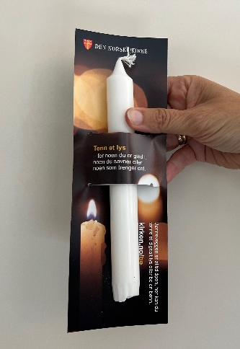
De siste årene har vi også hatt stand med lysutdeling
utenfor coop Extra. Lysene har vært sponset av Anitas
blomster og begravelsesbyrå.

Klarer vi å få til det i år også? Anitas sponser lys.

Målet med lysutdelingen er å skape gode menneskemøter utenfor kirkerommet, være synlig
kirke i det offentlige rom og snakke om sorg, savn og trøst. Det er også et mål å invitere folk
til et neste møte i kirken og brosjyren «Førstehjelp ved sorg» kan deles ut.

Årets allehelgen inviteres fellesråd og menigheter med på pilotprosjektet "Kaffe og prat på gravplassen". Det innebærer at ansatte og frivillige lokalt er synlig til stede på kirkegården noen timer lørdag og/eller søndag 1.-2. november. Disse er tilgjengelige for en prat, og byr på en kopp varm drikke. Kanskje kan man også dele ut lysholderark, førstehjelp ved sorg-brosjyrer og informasjon om kirkens sorgarbeid og andre aktiviteter.
Mennesker som er på gravplassen denne helga vil se at kirken er til stede der folk er.

Gravplassen er viktigste treffsted
Medlemsundersøkelsen viser at 60 prosent av medlemmene i Den norske kirke er innom en gravplass/kirkegård i løpet av året. Til sammenlikning er det bare 13 prosent av medlemmene som har treffpunkt med kirken i gudstjeneste utenom dåp, konfirmasjon, begravelse, bryllup eller julaften.

Er dette noe vi vil innføre i Salangen, i tillegg til allerede eksisterende tilbud?

Forslag til vedtak:
Det er ønskelig å arrangere stand og dele ut lys utenfor coop Extra fredag 31.oktober kl 15 –
17. Hvem kan være med?

MR Sak 42/25 Menighetens juletrefest, dato og komite

Det er en fin tradisjon å arrangere menighetens juletrefest mellom jul og nyttår. Datoen har vært litt skiftende fra år til år, men en gang mellom jul og nyttår. Restejulekaker, kakao, besøk av de tre vise menn, kahoot, julesanger og gang rundt juletreet har vært fast innhold på juletrefestene de siste årene.

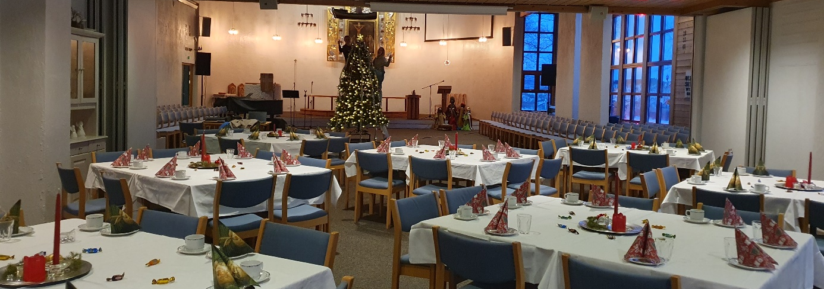

I 2022 ble menighetens juletrefest tatt inn som tiltak i trosopplæringsplanen med målgruppen 0-18 år.

Menighetsrådet finner dato og setter ned en komite for endelig planlegging. I fjor bestod komiteen av Kari Børve, Ann Vigdis Storvoll og Tonje Østvik.

Foreslår søndag 28.desember

